step2 12주차 과제

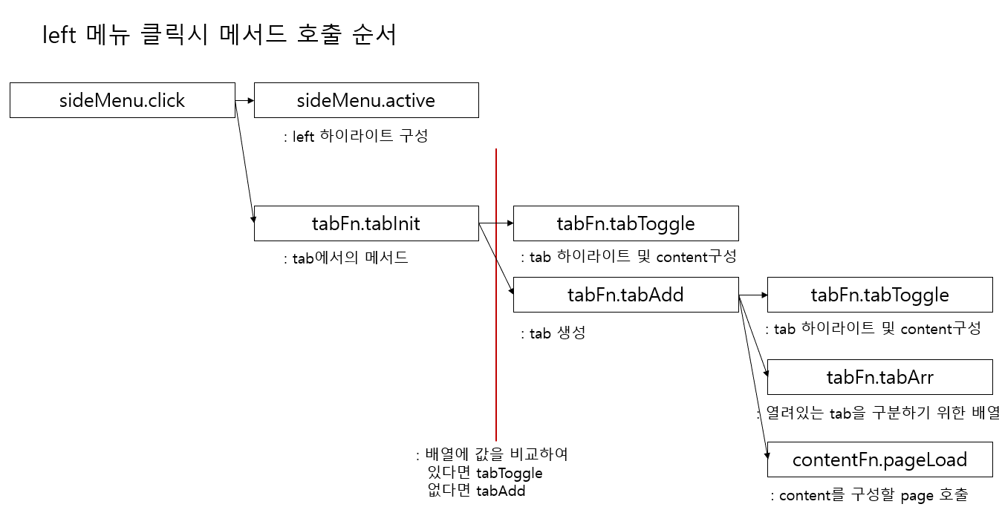

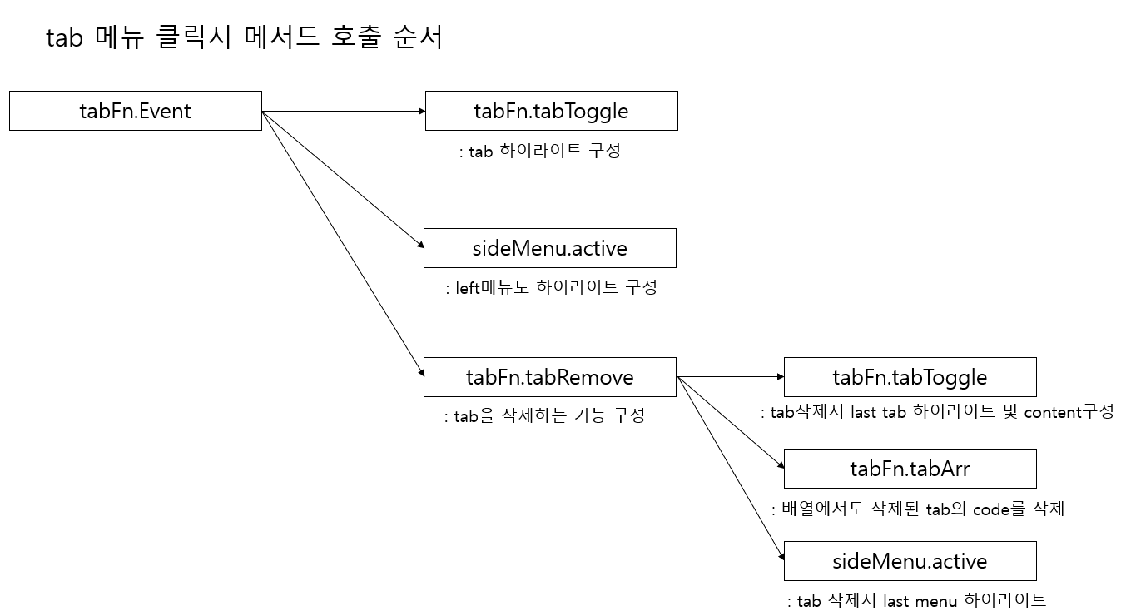

수업시간에 hide()와 show()를 왜 tabFn.tabToggle에서 하는 이유에 대한 답으로는

각각의 기능들이 최종적으로 호출하는 메서드는 tabFn.tabToggle로,

해당 메서드 안에 컨텐츠를 숨기고 보여주는 기능을 넣음으로서

원하는 content 화면을 표시할 수 있기 때문입니다.

step2 12주차 내용정리

- 현재 탭이 클릭되있는 상태에서 엑스버튼을 누르면 어디에도 하이라이트가 되지 않음.

x 버튼을 눌렀을 때 하이라이트가 맨 끝으로 가게 만들 것 (요구사항에 따라 다름)

삭제한탭 말고 맨 끝으로 가기 위해서는 탭이 li로 되어 있는데

li중에 맨 마지막에 있는 li에 하이라이트를 해주면 되는데

타겟.last()를 하면 맨 마지막 li가 잡힐 것

- last() 즉 요소를 ‘ : ‘로 바꿀 수 있음, 이 방법이 더 표준적인 방법임

tabFn.tabToggle($("#tabList li:last").last().data("tab"));

안되는건 아니지만 타겟을 잡을 때 여러 개의 타겟보다는 하나의 타겟을 잡는게 더 성능이 좋기 때문

- 하이라이트는 현재 중간에 있는데 만약에 하이라이트가 되어있지 않은 것을 누르면 맨 뒤를 하이라이트가 적용되는 문제가 있음

: 내가 하이라이트 처리가 되어있는곳에 x를 누를때만 우측으로 가는것이고 나머지는 그대로 있어야 한다. if 조건문을 활용하여 경우에 따라 적용한다.

- 태그가 아닌 data는 $를 붙이지 않고

태그는 $를 붙여서 확인할 수 있는 코딩을 해야한다.

**var** lastTab = $("#tabList li:last").data("tab");

**var** $lastTab = $("[data-code="+ lastTab +"]");

- 저 클릭이벤트리스너 안의 익명함수를 같은 객체에 있는

tabRemove라는 메서드를 하나 만들고, 해당 소스를 옴긴 이후 익명함수 안에 해당 메서드를 호출해라 !

$("#tabList").on("click","li > button",**this**.tabRemove);

1. 옮겼지만 해당 이벤트리스너에서 호출을 하는데 호출을 할 때 this는 유지가 되지만,

2. that은 바꿔줘야 한다. tabFn으로 쓴다.

3. 메서드니까 괄호를 쳤을텐데 괄호를 안친다.

tabRemove() : 괄호를 붙인 것을 컨솔창으로 확인하면 undefined가 나오고

taRemove : 붙이지 않은 것은 함수 전체가 확인된다.

우리가 파라미터로 넘길 때 괄호를 붙일 때 어떤의미냐면 메서드를 넘기는게 아닌 그 메서드에 결과값을 넘기는 것, 그 메서드의 결과값을 넣는다는 게 ‘리턴’ 하는 것. 우리가 tabRemove라는 메서드에 리턴이 있나? 없다. 괄호는 함수를 넘기는게 아닌 함수에 결과값을 넘기는 것, 근데 우리는 tabRemove라는 메서드에 리턴이 없음, 그래서 undefined 나오는 것 만약에 tabRemove 아래 리턴을 넣으면 컨솔창에 나오는 값이 undefined에서 지금 넣어준 임의의 리턴값이 확인된다..

정리하면 괄호를 붙이면 그 함수의 결과값을 넘기고, 없으면 해당 함수 전체를 넘긴다.

- 우리가 지금까지 그린 것은 탭이고 cotent내용이 들어갈 div는 그려놨음

이제 새로운 ajax를 통해서 해당화면을 출력하도록 할 예정

앞으로의 작업은 default-content에서 진행

- 우리는 컨텐츠를 그릴 것이기 때문에 화면이 깜박이거나 하는 행동이 없어야 하므로 ajax사용

- url속성이 leftAtag에 있음을 생각하고 해당 data 속성을 가져와야한다.

var url = $leftAtag.data(“url”);

- 우리는 그동안 ajax를 배울 때 컨트롤러에 리턴이 없었는데 이번에는 있다.

우리가 경험해 보지 못한 일이기 때문에 컨솔창을 띄워서 확인해 본다.

이걸 배우지 않는다면 또다른 jsp에 에이젝스를 통해 가져온 success를 뿌려줘야 하는데 어떻게 해야하는지 모를 것, 기존의 배운 ajax로는 불가능함

@RequestMapping(value="/step3/page17.do")

**public** String page17Init() **throws** Exception{

**return** "step3/page17"; // NULL이 아님

}

컨솔창을 띄워서 보면, 에이젝스를 태울 때 리턴으로 논리적주소를 찍으면 그 논리적 주소안에들어가 있는 html이 모두 복사해서 success : function(data)로 가져온다!!! 따라서 데이터 타입을 적지 않아도 논리적 주소를 내리면 자동으로 html을 내린다. 추가로 가독성을 위해서 dataType을 적어준다.

function안에 append를 이용하여 우리가 만들었던 div태그에 붙여주면 page17이라는 jsp를 넣어줄 수 있게 되었다.

우리가 그동안 ajax를 태울때는 DB에서 데이터를 가져오기 위한 용도로 사용했었는데 이제는 내가 보낼 화면의 html을 긁어 올수 있는 기능을 할 수 있음을 알게되었다 !

- 지금은 jsp들이 쌓이고 있는데 이것을 hide()와 show() 메서드를 이용한다.

$("#tabCon > div").hide();

$("#" + code).show();

- 지금 정상적으로 구동되지 않음

왜 이런걸까 ? 우리는 현재 left 메뉴를 눌러줄때만 컨텐츠를 그리기 때문이다.

따라서 탭을 누를때와 탭의 버튼을 누를때도 화면이 전환되지 않고 있으므로 바꿔줘야한다.

하이드 쇼를 총 세군대에 넣어야 하는데 이것을 한번에 해결 할 수 있는게 있다.

탭 토글에 하이드 쇼를 넣으면 모든게 해결 된다.

왜? 탭토글에 넣으면 다 되지 ??

- 배열을 먼저 삭제하고 탭을 삭제해야 맞다고 판단되므로 배열먼저 삭제해준다

- 네비와 타이틀을 누를 때 left의 메뉴에 따라서 바뀌도록 만들어 줄 때

아래와 같이 요소들을 설정하고 넣어준다.

// 네비와 타이틀 변경

$(".page-nav-wrap > a:eq(1)").text(navTitleFront);

$(".page-nav-wrap > a:eq(2)").text(navTitle);

--- 숙제 ---

- 숙제는 구조파악 !! 왜 탭 토글에 넣으면 자동으로 돌아가는지

다시 프로젝트 만들고 하나하나 다시 붙여나가면서 만들어 볼 것